

**REQUERIMENTO Nº /2024 GABINETE DA VEREADORA LÉA SILVA**

**SR. PRESIDENTE,**

**SRS.VEREADORES, SRAS.VEREADORAS:**

A vereadora Josefa Léa da Silva, que a presente subscreve, com assen- to nesta Egrégia Casa de Leis, vêm através deste, após ouvido o Plená- rio, requerer que seja encaminhada **VOTO DE CONGRATULA- ÇÕES à empresária Auxiliadora Cezar (Auxi)**, por ocasião de seu aniversário natalício no dia 14/08, desejando-lhes muitos anos de vida cheios de saúde e paz.

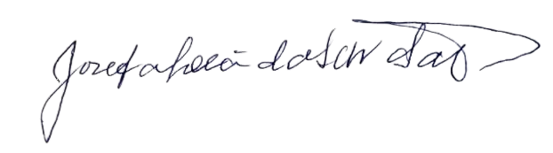**PLENÁRIO EDMILSOM FEITOSA CAVALCANTE, 09 DE AGOSTO DE 2024.**

**Josefa Léa da Silva Santos Vereadora – CIDADANIA**

